ЖЕСТЫ СУДЕЙ

№ | Жест | Описание жеста
1 | 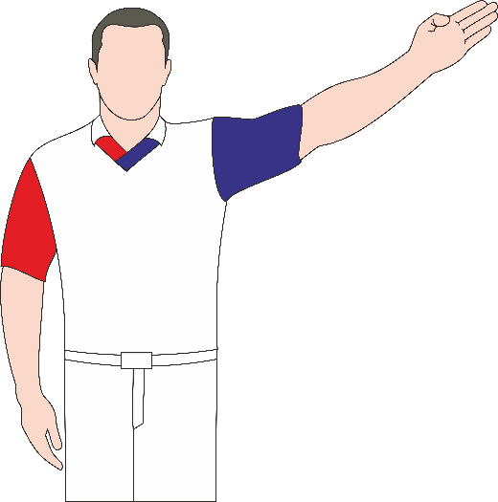  Представление участников | При представлении участника, арбитр, стоя в пол-оборота лицом к судейскому столу на краю рабочей зоны ковра, поднимает в его направлении прямую руку с рукавом соответствующего цвета. Затем одновременно поднимает до уровня плеч прямые руки (рёбрами ладоней вниз) в направлении спортсменов.  Сводит руки, указывая на середину ковра и подходит к ней одновременно с атлетами.
2 | 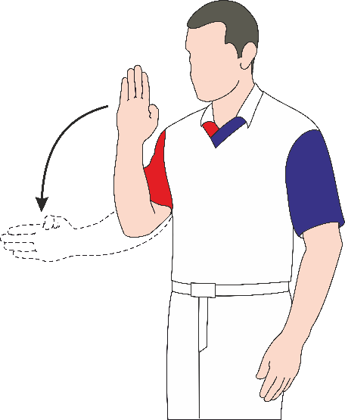  Начало схватки | Для начала или возобновления схватки, арбитр даёт свисток, и одновременно резким движением проводит сверху вниз согнутой в локте рукой между спортсменами над центром ковра (до горизонтального положения предплечья). После этого делает шаг назад и занимает место, удобное для наблюдения за действиями спортсменов.
3 | 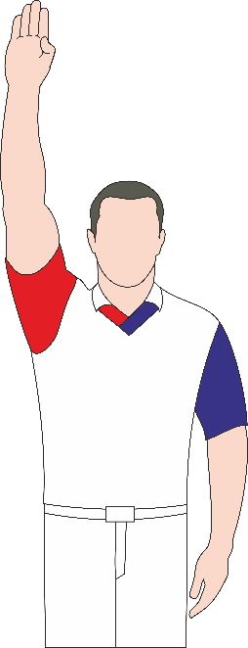  Чистая победа | Для объявления победителя, арбитр поднимает прямую руку с рукавом соответствующего цвета вверх, открытой выпрямленной ладонью вперёд с плотно сжатыми пальцами.
4 | 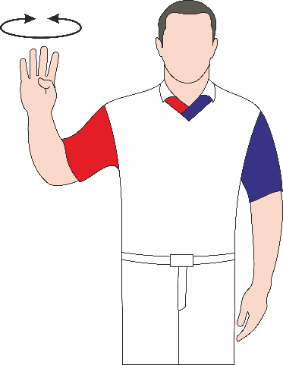  Четыре балла | Поднимает вверх согнутую в локте руку с рукавом соответствующего цвета, показывая четыре разведённых пальца (большой палец прижат к ладони) и поворачивая кисть влево и вправо.
5 | 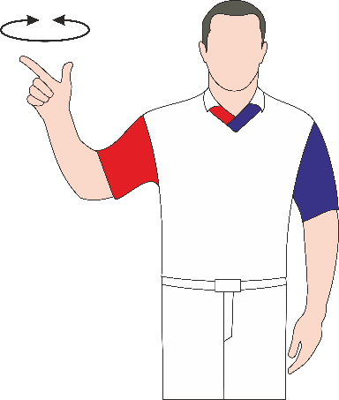  Два балла | Поднимает вверх согнутую в локте руку с рукавом соответствующего цвета, показывая большой и указательный пальцы и поворачивая кисть влево и вправо.
6 | 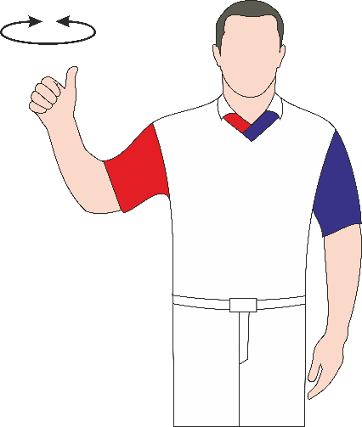  Один балл | Поднимает вверх согнутую в локте руку с рукавом соответствующего цвета, показывая один большой палец и поворачивая кисть влево и вправо.
7 | 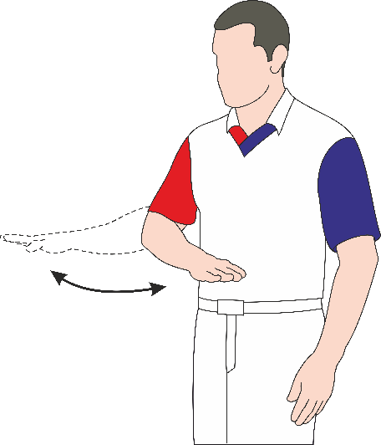  Приём не считать | В горизонтальной плоскости выполняется 2-3 движения рукой влево-вправо открытой ладонью вниз с плотно сжатыми пальцами.
8 | 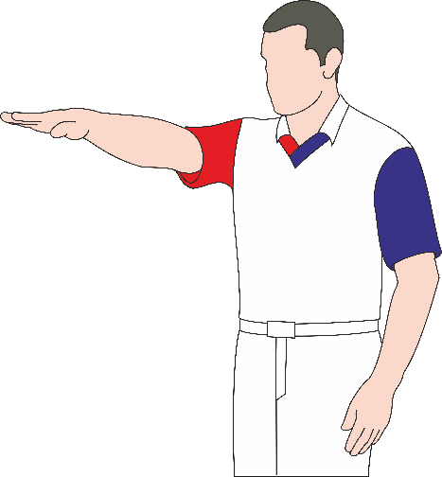  Удержание | В момент начала удержания, арбитр вытягивает вперёд руку открытой ладонью вниз. Рукав соответствует цвету формы атакующего.  После окончания удержания, арбитр показывает оценку приёма.  Если атакуемый ушел с удержания, арбитр показывает жест «Прием не считать»
9 | 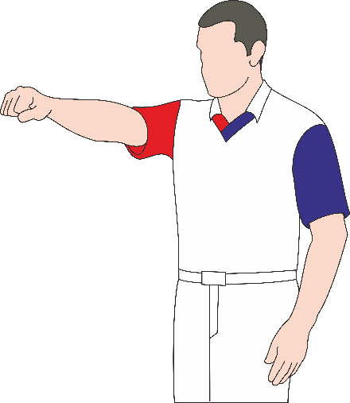  Болевой приём | В момент начала болевого приёма, арбитр вытягивает вперёд руку, сжав ладонь в кулак. Рукав соответствует цвету формы атакующего.  Если атакуемый ушёл с болевого, арбитр показывает жест «Приём не считать».
10 | 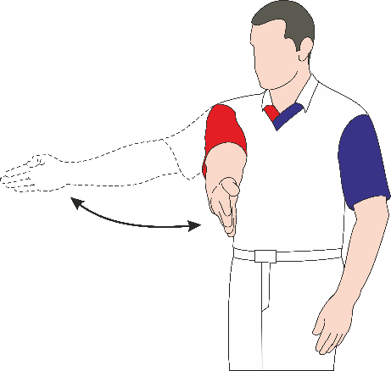  Положение "вне ковра" | Поднимает в сторону до уровня плеча прямую руку, ближайшую к границе ковра. После этого даёт свисток и показывает прямой рукой на середину ковра.  Схватка возобновляется в центре.
11 | 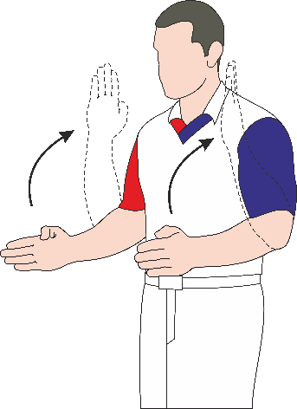  Перевод из положения лёжа в положение стоя | Даёт свисток, после чего поднимает, сгибая в локтях, обе руки открытыми ладонями одна к другой. При этом предплечья должны располагаться параллельно.
12 | 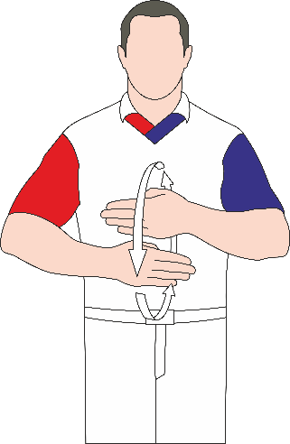  Уклонение от схватки | Поднимает руки до уровня груди открытыми ладонями к себе и выполняет несколько круговых движений перед собой.
13 | 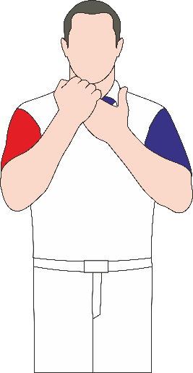  Запрещённый захват | Поднимает руки до уровня груди и захватывает кистью одной руки выпрямленные пальцы другой.
14 | 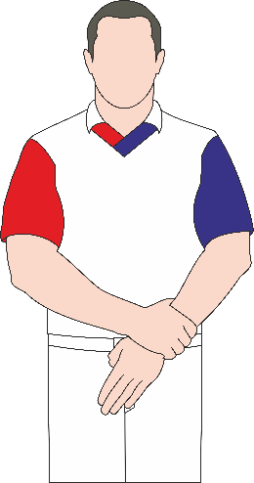  Нарушение дисциплины | Опускает руки до уровня пояса и захватывает кистью одной руки запястье другой. Ладонь захваченной руки при этом, должна быть открыта.
15 | 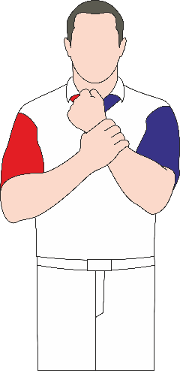  Запрещённый приём | Поднимает руки до уровня груди и захватывает кистью одной руки запястье другой.  Ладонь захваченной руки при этом, должна быть сжата в кулак.
16 | 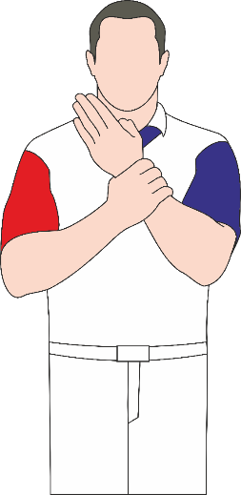  Неэтичное поведение | Поднимает руки до уровня груди и захватывает кистью одной руки запястье другой. Ладонь захваченной руки при этом, должна быть открыта.
17 | 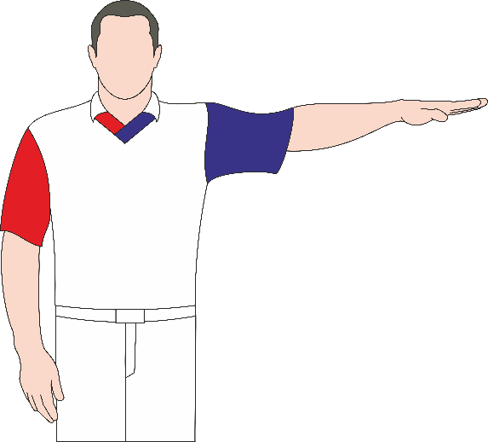  1-е предупреждение | Стоя лицом к судейскому столу на середине ковра, отводит руку с рукавом соответствующего цвета в сторону атлета, нарушившего Правила.
18 | 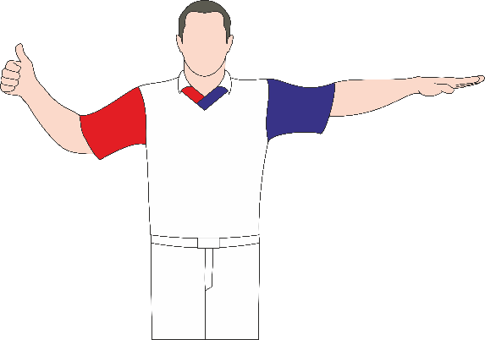  2-е и 3-е предупреждение | Стоя лицом к судейскому столу на середине ковра, отводит руку с рукавом соответствующего цвета в сторону атлета, нарушившего Правила., а другой рукой показывает оценку «1 балл».
19 | 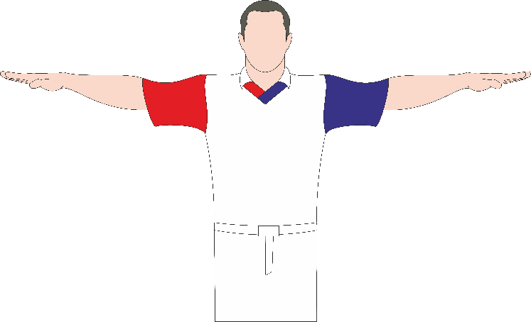  Обоюдное предупреждение | Стоя лицом к судейскому столу на середине ковра, отводит руки в сторону каждого из спортсменов.
20 | 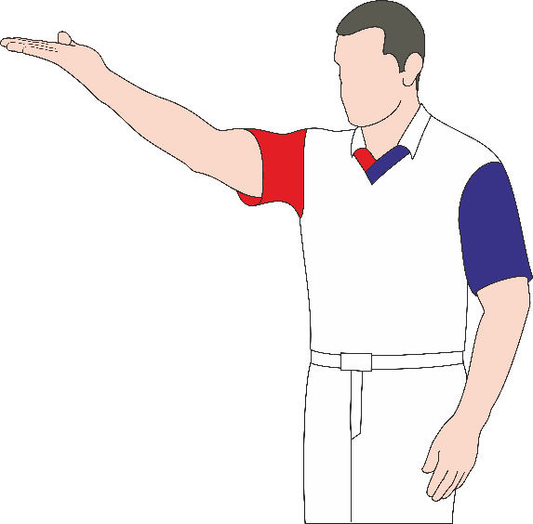  Приглашение врача | Стоит лицом к столу врача.  Протягивает в его направлении прямую руку открытой ладонью вверх.  Ждёт реакции врача. С момента начала оказания медицинской помощи опускает руку, что служит сигналом для отсчета времени у врача.  По завершении помощи арбитр останавливает время жестом «Остановить время».
21 | 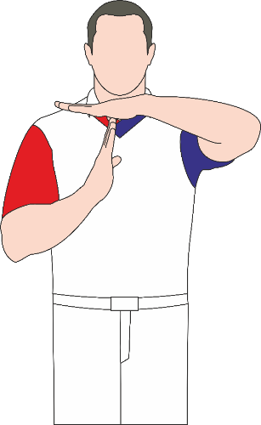  Остановить время | Держа горизонтально предплечье одной руки на уровне лица открытой ладонью вниз, приставляет снизу к середине этой ладони пальцы другой открытой ладони, расположенной вертикально, ребром вперёд.
22 | 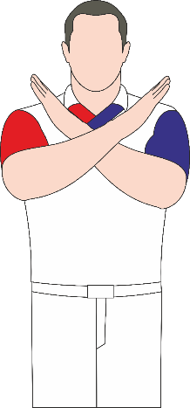  Схватка закончилась | Скрещивает предплечья ребром ладоней вперёд.
23 | 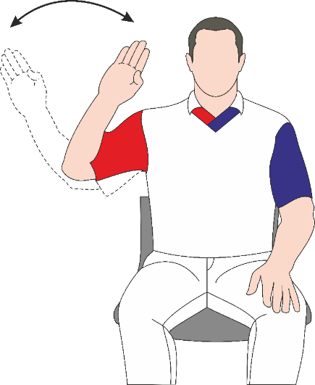  Требую внимания | При необходимости, боковой судья поднимает вверх согнутую в локте руку открытой ладонью вперёд и делает 2-3 движения в вертикальной плоскости.
24 | 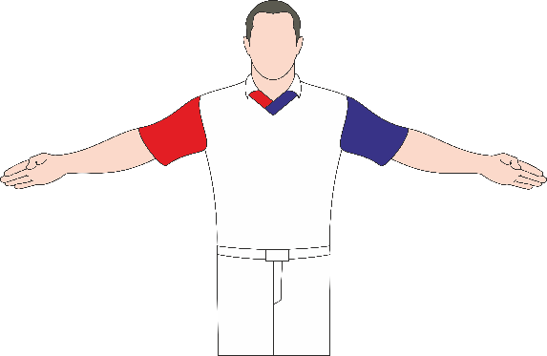  Спортсмены по местам | Даёт свисток, после чего показывает прямыми руками (открытыми ладонями вперед) на углы ковра.
25 | 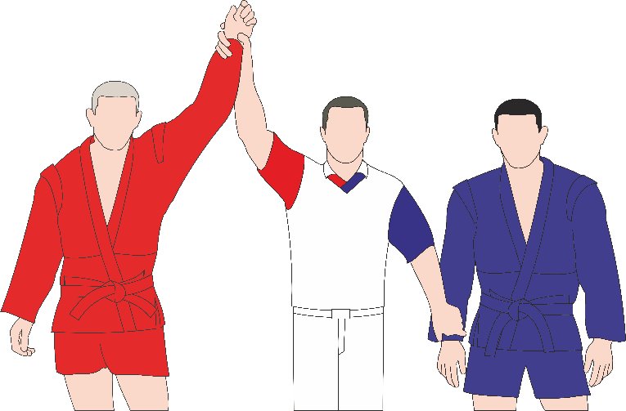  Объявление победителя | Стоя на середине ковра лицом к судейскому столу, арбитр, взяв спортсменов за запястья (цвет рукава арбитра соответствует цвету формы атлета), и после объявления победителя, поднимает его руку.  Затем арбитр и спортсмены делают поворот кругом и арбитр вновь поднимает руку победителя (цвет рукава арбитра не соответствует цвету формы спортсмена). После этого атлеты обмениваются рукопожатием и покидают ковёр.
26 | 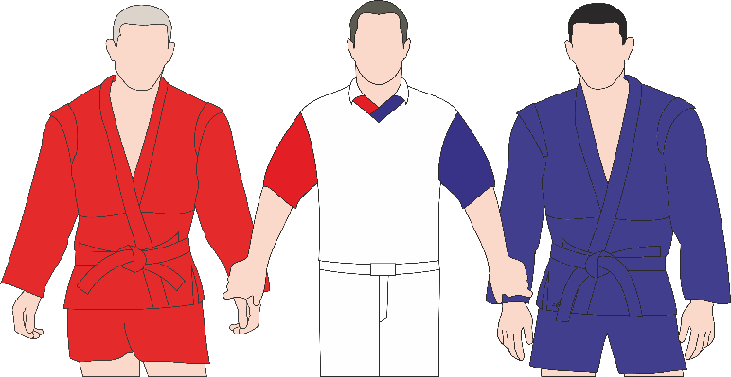  Объявление о снятии обоих спортсменов (0:0) | Исходное положение то же. Когда диктор объявляет результат схватки, арбитр держит спортсменов за руки, не поднимая их.  После этого атлеты обмениваются рукопожатием и покидают ковёр.

